**БРОШЮРА ДЛЯ ВОСПИТАТЕЛЕЙ**

**ТРАВМА НА ПРОГУЛКЕ ЗИМОЙ. КАК ОКАЗАТЬ ПЕРВУЮ ПОМОЩЬ**

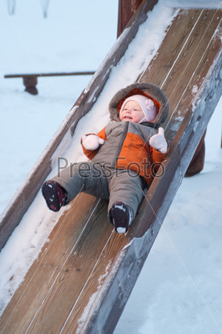

# Если ребенок примерз к холодному металлу

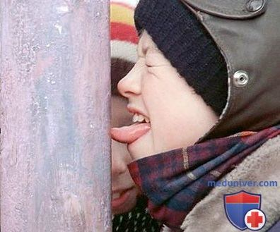

1. Крепко держите голову ребенка и полейте на язык теплой водой.
2. Осмотрите ротовую полость ребенка.
3. Дайте теплое питье младшему дошкольнику, дайте прополоскать рот антисептиком старшему дошкольнику.
4. Вызовите скорую, если кровотечение сильное. До приезда скорой придавите рану стерильной салфеткой.

# Если ребенок получил отморожение 1-й степени

1. Отведите ребенка в ближайшее теплое помещение.
2. Снимите промерзшую обувь, носки, варежки.
3. Подышите на охлажденные участки кожи или помассируйте их теплыми руками до покраснения.
4. Наложите ватно-марлевую повязку.

# Если ребенок получил отморожение 2–4-й степени

1. Отведите ребенка в ближайшее теплое помещение.
2. Снимите промерзшую обувь, носки, варежки.
3. Вызовите скорую помощь.
4. Наложите теплоизолирующую повязку: слой марли, толстый слой ваты, еще один слой марли, сверху – клеенку или прорезиненную ткань.
5. Зафиксируйте пораженную конечность с помощью дощечки или картонки, прибинтуйте их поверх повязки.
6. Дайте ребенку горячее питье, обезболивающий препарат: ибупрофен, сироп, 100 мг/5 мл 0,5 мл на килограмм веса, но не более 15 мл или парацетамол, суспензия, 120 мг/5 мл от 1 года до 3 лет – 5 мл; от 3 до 6 лет – 10 мл.

# Если ребенок получил переохлаждение

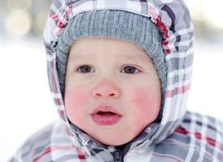

1. Отведите ребенка в ближайшее теплое помещение.
2. Снимите промокшую одежду, наденьте на него сухую одежду.
3. Вызовите врача.
4. Укутайте теплым одеялом.
5. Дайте горячее питье.
6. Осмотрите нос, уши, конечности. Обнаружив признаки отморожения, действуйте по правилам, указанным на с. 2 брошюры.
7. Если у ребенка не определяются дыхание и пульс, начните сердечно-легочную реанимацию.

# Если ребенку на голову упала сосулька или кусок льда

1. **Ребенок в сознании**
2. Отведите ребенка в помещение, уложите.
3. Вызовите скорую помощь.
4. Оцените характер повреждения.
5. Обработайте ссадину антисептиком.
6. Наложите повязку.
7. **Ребенок без сознания**
8. Вызовите скорую помощь.
9. Не двигайте ребенка до прибытия врачей, чтобы не повредить шейный отдел позвоночника.
10. Укройте ребенка одеялом, следите за его дыханием и пульсом.
11. Наложите повязку в случае кровотечения.
12. Поверните голову ребенка на бок при рвоте, чтобы избежать удушения.

# Если ребенок ударился об лед

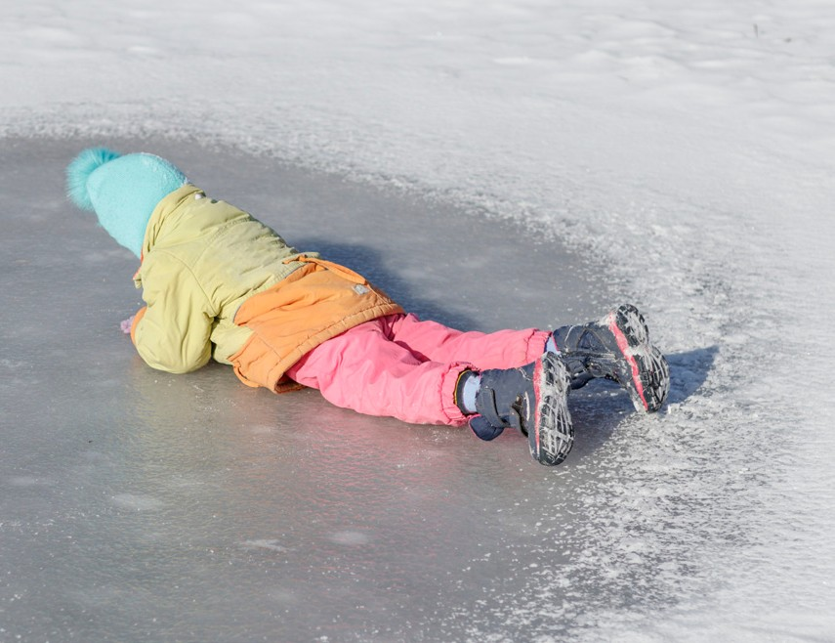

1. Отведите или отнесите ребенка в теплое помещение.
2. Вызовите скорую помощь.
3. Снимите одежду, осмотрите место травмы. Если снять одежду с поврежденной конечности сложно, разрежьте рукав или штанину ножницами.
4. Зафиксируйте конечность в двух суставах: выше и ниже места повреждения.
5. Положите холод на область травмы.
6. При кровотечении наложите жгут, давящую повязку.
7. Дайте ребенку теплое питье, обезболивающее средство.

# Если ребенок получил мелкую травму: ссадину, порез

1. Отведите ребенка в теплое помещение.
2. Снимите одежду.
3. Осмотрите кожные покровы.
4. Обработайте ссадины и царапины антисептиком.
5. Дайте ребенку теплое питье.

# Если у ребенка подозрение на перелом конечности

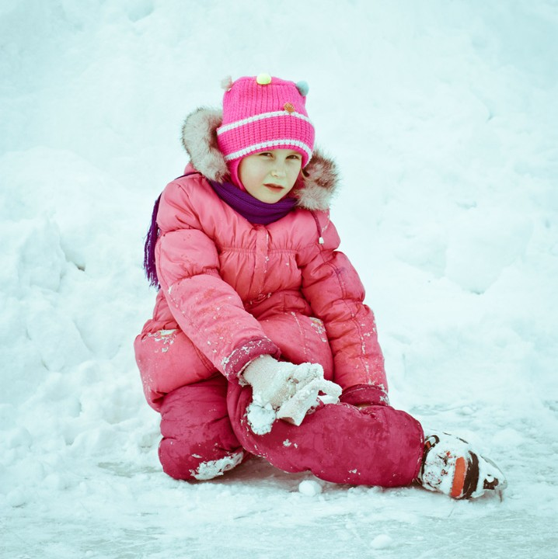

1. Зафиксируйте конечность в двух суставах: выше и ниже травматического повреждения.
2. Положить холод на область травмы.
3. При кровотечении наложите жгут или плотно перетяните конечность ремнем или иным подручным средством, положите давящую повязку.
4. Вызовите врача.
5. Перенесите ребенка в теплое помещение.
6. Дайте теплое питье, обезболивающее средство.
7. Снимите одежду, осмотрите место травмы: если есть ссадины, кровотечения – наложите повязку. Если есть симптомы отморожения, окажите помощь по правилам, указанным на с. 2 брошюры.